教学工作获奖荣誉（区微型课题评比二等奖）
- 以下粘贴公布获奖情况的文件或网页截图（提供网址），申报者姓名用红线标出（每图占一页）
网址：http://www.pub.xbedu.net/html/article5280714.html
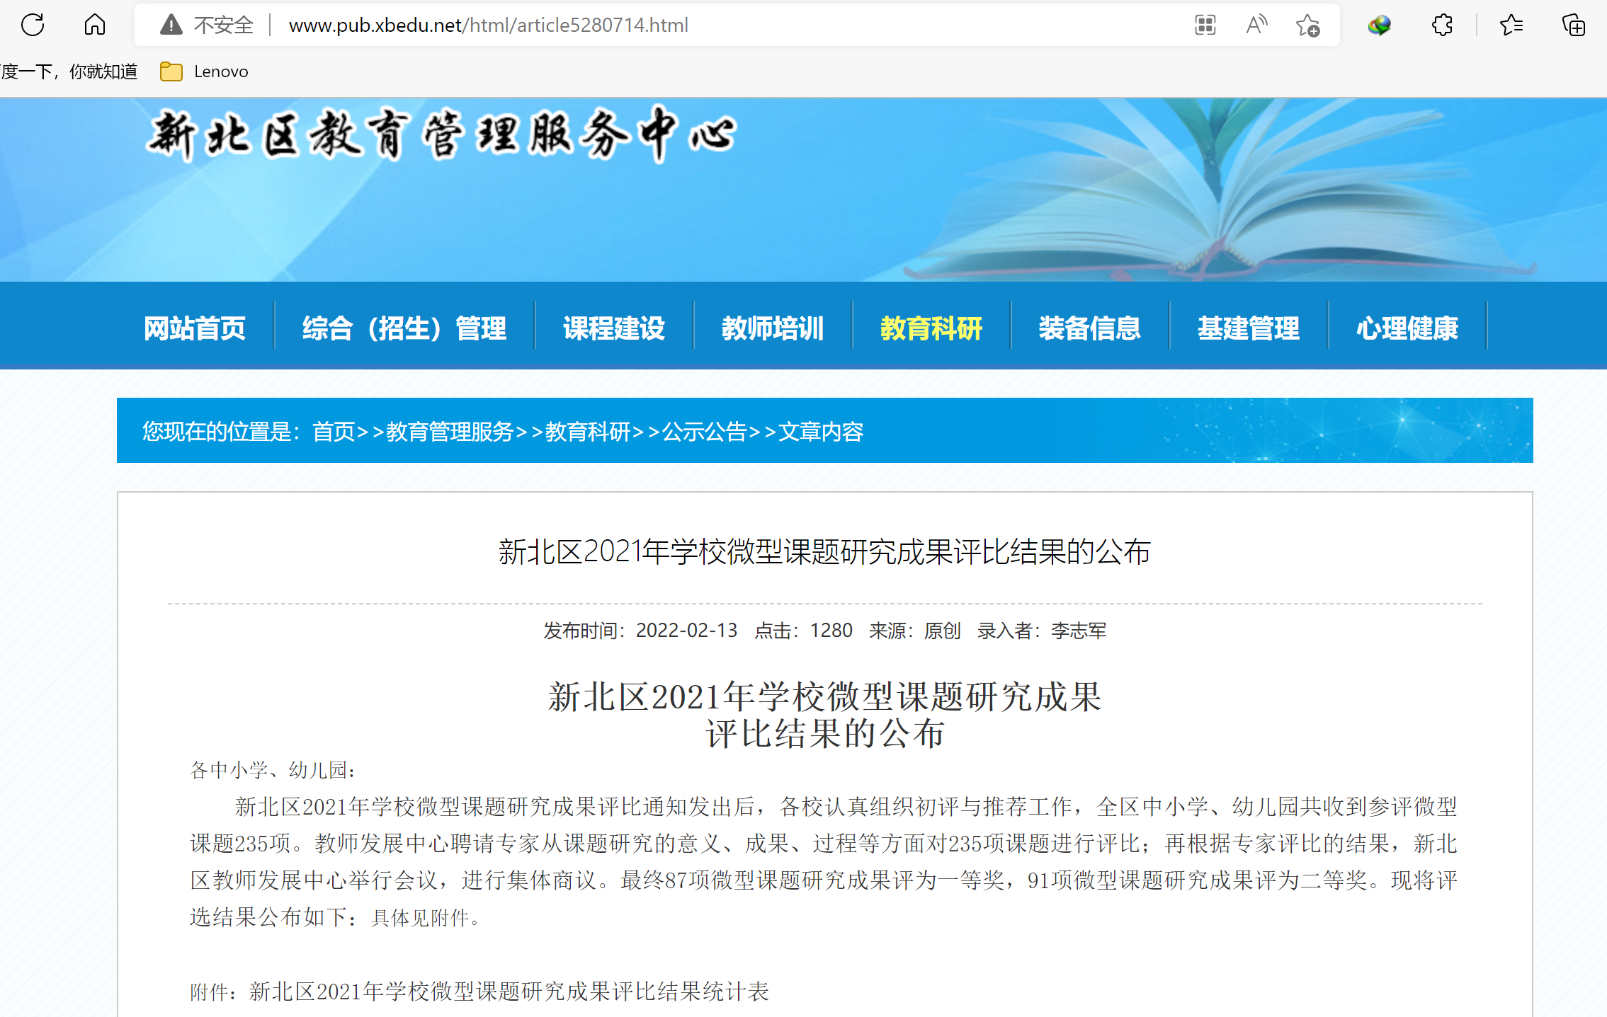
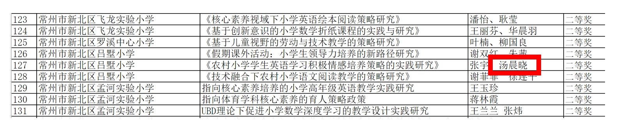

- 以下粘贴荣誉证书（每图占一页）
